龙华文体中心高压双电源改造
项目需求书

一、项目目标
文体中心配电变压器由110kV 锦绣站 F41 龙华广场三线供电，处于单电源运行状态，依据《第十五届全国运动会广东赛区竞技体育项目场馆建设要求》第五部分变配电系统要求承担小组赛和决赛的场馆应具备两路电源供电，两路电源应来自两个不同的变电站的相关要求。为了提高比赛场馆供电可靠性和稳定性，将“单回路线路供电电源”改造为“双回路线路供电电源”，以保障比赛期间电力供应。龙华文体中心7 台专用变压器供电，用电容量合计8250kVA，其中1000KVA2台、1250KVA5台，为实现双电源多台带联络（高供高计，互为备用），进行高压双电源改造。
- 项目内容及要求
- 改造内容
（1）双电源多台带联络（高供高计，互为备用）。
（2）满足一级负荷或二级负荷的供电，双电源(双回路)同时供电，互为备用供电方式,高压计量;两段母线上的负荷应均衡分配;任一电源均应能满足全部的重要负荷。
（3）每一个电源均有一套计量，便于考核线损。
（4）高压出线根据需要配置，但要考虑线路总的供电能力。

- 项目要求
- 提供成套设备和电气元件的型号规格必须符合《业扩导则》及相关技术规范及标准要求。
- 改造完成后，须符合供电部门验收标准。
（三）10KV配电示意图
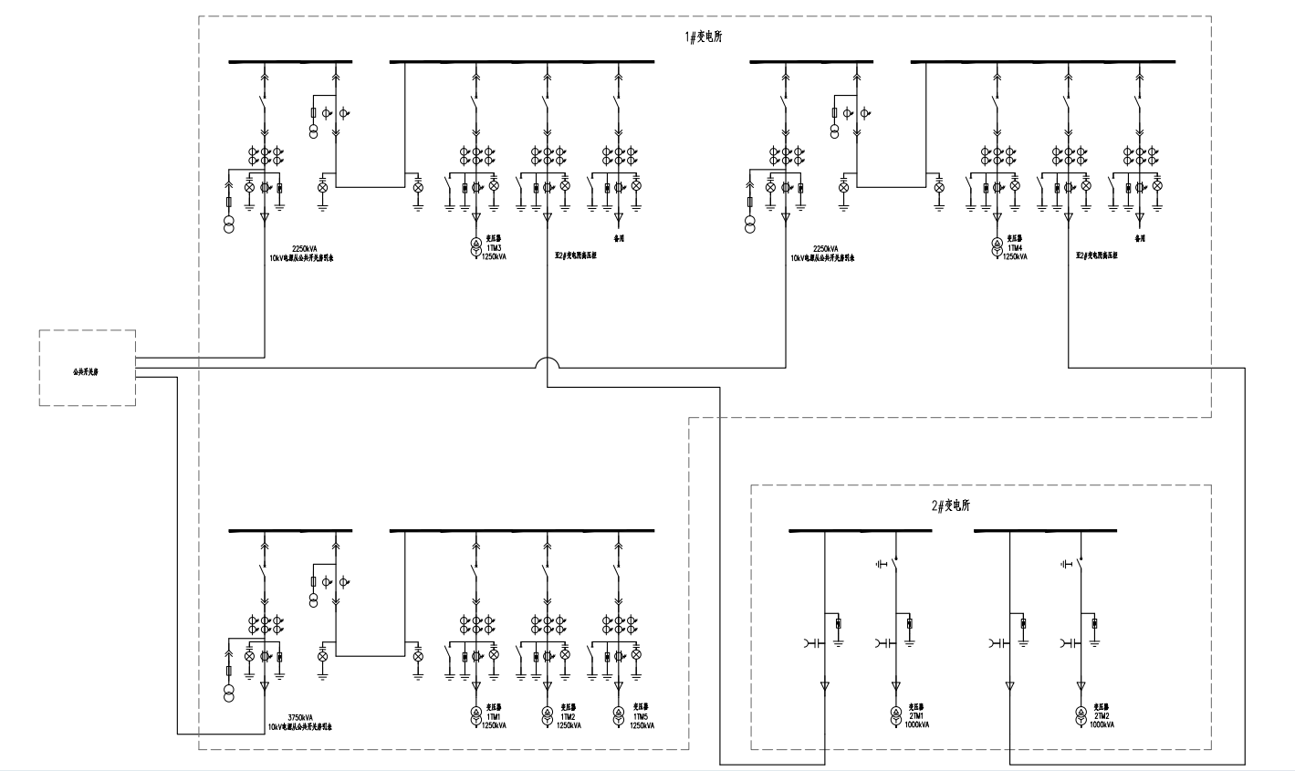
三、供应商的资质要求
1.在中国境内注册的独立法人或其他组织（提供营业执照、事业法人证书、社会团体法人登记证书等扫描件）。
2.参与本项目投标近三年内（供应商成立不足三年的可从成立之日起算），在经营活动中没有重大违法记录以及不存在被有关部门禁止参与政府采购活动且在有效期内的情况。
3.单位负责人为同一人或者存在直接控股、管理关系的不同供应商，不得同时参加本项目的采购活动。
四、报价限额
27万元。
五、选定供应商方法
公开征集—综合评分法
- 评分要求
（一）评分规则
采取综合评分标准，平均分最高的投标人为本项目中标人。
（二）评分权重
评分内容 | 商务能力 | 技术实力 | 报价
分值 | 30分 | 40分 | 30分
（三）评分标准
1.商务能力
项目 |  |  | 得分依据
商务能力评分30分 | 诚信评价（5分） | 投标人在参与政府采购活动中不存在诚信相关问题且不在主管部门相关处理措施实施期限内的。 | 提供《诚信承诺函》得5分，未提供不得分。
商务能力评分30分 | 经验（10分） | 同类业绩 | 提供近三年相关建设案例，每提供一项得5分，两项以上得满分。须提供合同或中标通知书复印件，未提供的得0分。（同个项目续签、同个合作方不累计加分）
 | 专业技术能力（10分） | 项目团队成员 | 评审内容：  1.项目经理要求1人：具备二级或以上注册建造师（机电工程专业）并具备建筑施工企业项目负责人安全生产考核合格证书（安全B证）提供证书得5分；  2.安全员要求：具备建筑施工企业三类人员专职安全生产管理人员安全员C证，提供证书得3分；  3.拟派本项目主要技术人员1人或以上：且均具有电气或电力工程相关专业中级或以上职称，提供证书得2分。  提供以上专业技术等级证书按对应项分数得分，满分10分，未提供不得分。
 | 服务承诺及违约承诺（5分） | 根据对项目的理解及自身管理经验，提出项目完成的服务承诺。包括但不限于以下内容：  - 项目完成后服务负责人信息及联系方式；  - 承诺后期服务年限不少于1年；  - 服务响应时间不超过24小时；  - 详细阐述项目完成后的服务内容。 | 提供服务承诺和违约书承诺书，并加盖公章。提供1项得2.5分，提供齐全得5分，不提供不得分
注：不提供证明文件或提供的证明文件不合格者，不得分。
2.技术实力部分
项目 |  |  | 得分依据
技术实力40分 | 实施方案（20分） | 根据项目特点，针对项目需求服务内容、管理措施等要点进行项目整体设想和规划，编制施工方案，并阐述项目存在的重点难点问题，提出对应应对措施及解决方案。 | 从内容的覆盖、科学性、针对性、可操作性等进行评价。本项最高得20分。评价优得20-13分；良得12-6分；中得5-1分；差不得分。
技术实力40分 | 质量保障措施与售后服务方案（20分） | 根据对项目的理解及自身管理经验，针对本项目提出质量（产品、完成时间、安全）保障措施及方案。包括但不限于以下内容：  1.详细阐述项目质量管理制度及措施；  2.提供完整的服务保障说明及服务体系；  3.提供完整的售后服务方案。 | 从内容的覆盖、科学性、针对性、可操作性等进行评价。综合评价优20-13分；良12-6分；中5-1分；差不得分。

3.报价
以本次报价或投标人所报的有效报价中的最低价作为基准报价。投标人报价得分=（基准价/投标人报价）*30分。
（四）供应商提供资料清单
1.营业执照、事业法人证书、社会团体法人登记证书（加盖公章）；
2.法定代表人身份证复印件（加盖公章）
3.项目报价清单（加盖公章）
4.评分规则所需资料（同类业绩证明、方案等）

注：供应商需邮寄7份密封纸质投标资料至本单位，并在封面备注“XX项目+公司全称+日期+联系人+联系方式”。
地址：深圳市龙华区维亚德大厦富康行政办公区
联系电话：0755-23338140
收件人：吴先生

